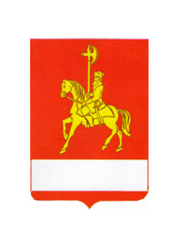
АДМИНИСТРАЦИЯ КАРАТУЗСКОГО РАЙОНА

ПОСТАНОВЛЕНИЕ

19.02.2021 с. Каратузское № 129-п

О признании утратившим силу постановления администрации Каратузского района от 13.05.2020 года № 407-п «Об утверждении Перечня должностей муниципальной службы, при назначении на которые граждане и при замещении которых муниципальные служащие администрации Каратузского района обязаны представлять сведения о своих доходах, расходах, об имуществе и обязательствах имущественного характера, а также сведения о доходах, расходах об имуществе и обязательствах имущественного характера своих супруги (супруга) и несовершеннолетних детей»

В соответствии с законом Красноярского края от 07.07.2009 года № 8-3542 «О представлении гражданами, претендующими на замещение должностей муниципальной службы, замещающими должности муниципальной службы. Сведений о доходах, об имуществе и обязательствах имущественного характера, а также предоставления лицами, замещающими должности муниципальной службы, сведений о расходах» (в редакции Закона края № 9-3760), ПОСТАНОВЛЯЮ:
1.Считать утратившим силу постановление администрации Каратузского района от 13.05.2020 года № 407-п «Об утверждении Перечня должностей муниципальной службы, при назначении на которые граждане и при замещении которых муниципальные служащие администрации Каратузского района обязаны представлять сведения о своих доходах, расходах, об имуществе и обязательствах имущественного характера, а также сведения о доходах, расходах об имуществе и обязательствах имущественного характера своих супруги (супруга) и несовершеннолетних детей».
2.Контроль за исполнением настоящего постановления оставляю за собой.
3. Постановление вступает в силу в день, следующий за днем официального опубликования в периодическом печатном издании Вести муниципального образования «Каратузский район».

Глава района К.А.Тюнин

